
Otimização estrutural de viga em balanco01

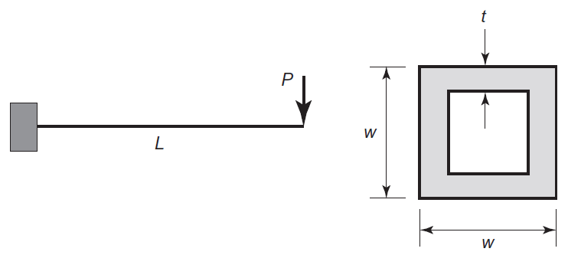

O código Otimizacao estrutural de viga em balanco01.py executa a otimização estrutural por minimização de massa da viga em balanço ilustrada na figura acima.
As variáveis de projeto avaliadas são apenas às cotas da seção transversal, como o lado w da seção tubular quadrada e a espessura de parede t. O material da viga é do tipo isotrópico elástico linear. E o problema é formulado segundo a teoria de viga de Euler-Bernoulli.
A função objetivo está associada ao volume efetivo da viga e as restrições ao nível de tensão, à deflexão máxima e às dimensões da seção transversal.

A formulação do problema de otimização consiste em:

min:

s.a.

onde, V é o volume corrente, V_{i} é o volume inicial, q a deflexão da extremidade da viga, σ a tensão normal na flexão, w medida do lado da seção e t a espessura de parede do tubo. Os parâmetros w_{i}, t_{i}, e w_{s}, t_{s} são, respectivamente, os limites inferiores e superiores das medidas w e t. Os valores q_{max} e σ_{max} são, respectivamente a deflexão e a tensão máxima admissível. A função f({x}) é a função objetivo normalizada. O vetor {x} = {w, t}^{T} é o de variáveis de projeto.

